Рециклинг полиэтилентерефталата с применением хелатного комплекса эрбия
П.Д. Дерлугян, С.А. Пожидаева, В.В. Стрельников, Н.В. Шишка
Акционерное общество «Особое конструкторско-технологическое бюро «Орион», Новочеркасск
Аннотация: в данной статье представлены результаты исследований по влиянию хелатного комплекса эрбия на процесс переработки вторичного сырья из полиэтилентерефталата (ПЭТФ).
Ключевые слова: полиэтилентерефталат, рециклинг, экструзия, полиизобутилен, хелатный комплекс эрбия.
Анализ состояния экологии и проблемы утилизации отходов, а также темп увеличения промышленного роста указывает на то, что проблема переработки вторичного сырья приобретает экономический характер. При этом бытовые отходы – это один из наиболее ярких примеров, подтверждающих целесообразность использования вторсырья. В связи с этим представляется интересным изучить особенности ПЭТФ тары, как вторичного антропогенного сырья и дать анализ рынка и процесса ценообразования в сфере его переработки [1-3].
Полиэтилентерефталат произвел настоящую революцию в мире упаковки, коренным образом изменив ситуацию на мировом рынке в этой сфере производства. Последние несколько лет рост мирового рынка ПЭТФ составляет в среднем 10% в год. По мере того, как спрос на ПЭТФ растет, соответственно увеличивается и количество отходов. Пластиковый мусор не подвергается процессам биологического разрушения. Одним из способов его утилизации может быть его вторичное использование [4 – 6].
Для решения экологической и потребительской проблемы, в предыдущей работе был отмечен и выбран химический метод [7]. Однако, уже первые экспериментальные исследования показали, что изделия из вторичного ПЭТФ отличаются хрупкостью.
Одним из перспективных методов рециклинга вторичного ПЭТФ является его химическая модификация посредством введения в процессе переработки небольшого количества (от 0,5 до 3 %) удлинителей цепи (различных модификаторов) в основной полимер. Такие модификаторы являются бифункциональными органическими соединениями, имея две активные группы, расположенные в плоскости бензольного кольца. Плоское расположение гетероциклов и их напряженное состояние способствуют внедрению модификаторов в структуру полимеров при переработке. Стабилизирующее действие таких модификаторов при термической, термоокислительной и термогидролитической деструкции термопластов основано на их взаимодействии с концевыми функциональными группами гетероцепных полимеров, поэтому вторичная переработка ПЭТФ с добавлением таких модификаторов позволяет добиться удлинения цепи, увеличения молекулярной массы и снижения чувствительности к действию высоких температур и влаги при переработке. Введение в состав вторичного полиэтилентерефталата специально подобранных удлинителей цепей также приводит к повышению температуры начала термоокислительной деструкции.
Ещё одним запатентованным способом является реакции отходов ПЭТФ с 1,4-бутандиолом, в результате которой может быть получен полибутилентерефталат [8]. Часто для повышения пластичности отходов ПЭТФ перед переработкой их смешивают с другими полимерами [9 – 10], например, полиэтиленом низкого давления, полистиролом или бутадиен-стирольным каучуком. Однако, как показали исследования, часто используемые полимеры не совмещаются с ПЭТФ. Поэтому при составлении композиций следует предварительно изучить вопросы совместимости применяемых материалов.
Для повышения пластичности материала в качестве добавок были исследованы такие вещества как, полиизобутилен (олигомер), фторопласт, различные масла, минеральные наполнители. Все это дало положительный эффект, но недостаточный для получения таких изделий как подшипники скольжения, втулки.
Ввиду этого для дальнейших исследований было решено ввести дополнительную операцию, а именно обработку катализатором - раствором хелатного комплекса эрбия уже очищенного дробленного вторичного сырья. На рис.1 представлена технологическая схема переработки отходов ПЭТФ.
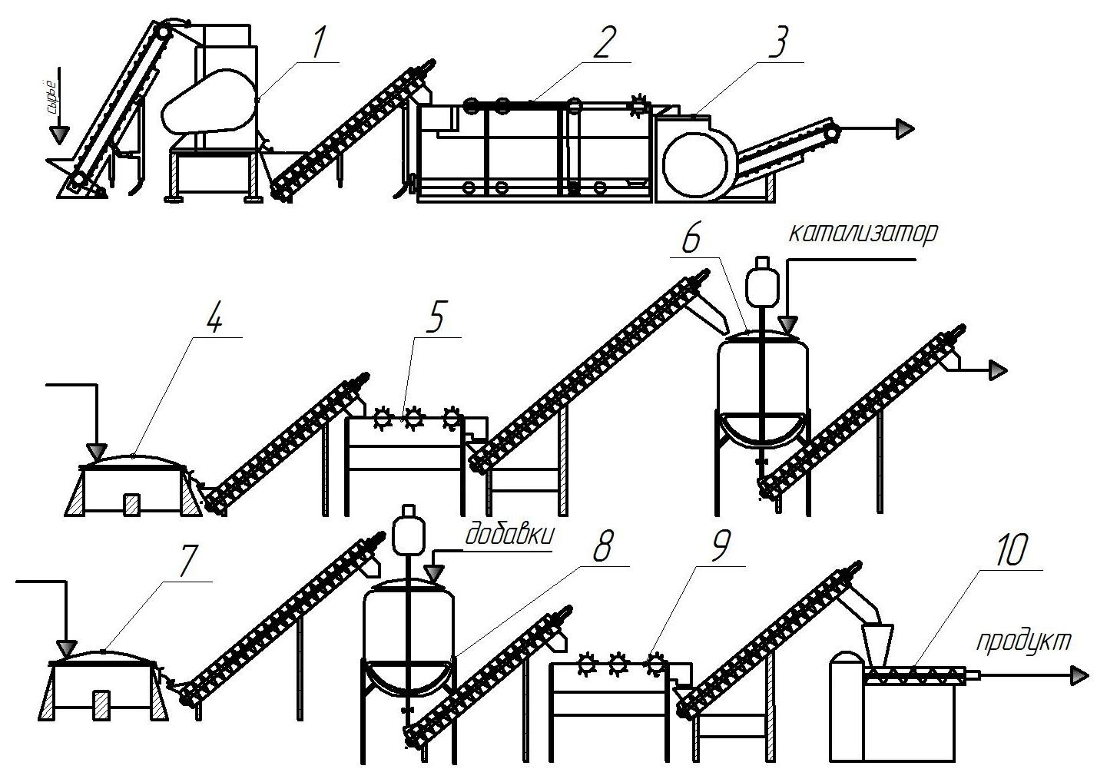
Рис. 1. – Технологическая схема переработки вторичного ПЭТФ. На схеме: 1-шредер, 2-флотационная ванна, 3-дробилка, 4-центрифуга, 5-сушилка, 6-смеситель, 7- центрифуга, 8-смеситель, 9-сушилка, 10-экструдер

Для выявления влияния дополнительной обработки вторичного сырья раствором хелата эрбия были произведены и проанализированы ИК-спектры, представленные на рис. 2 и 3. Следует отметить, что в результате такой обработки наблюдается смещение пиков в области волновых чисел 1337, 1239, 1092, 869.

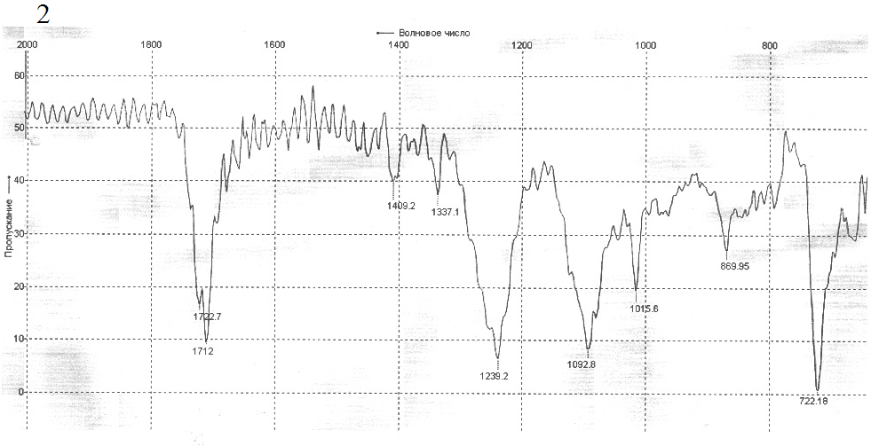
Рис. 2. – ИК-спектр ПЭТФ
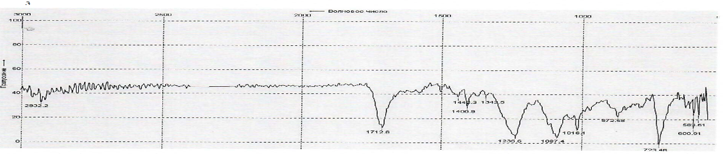
Рис. 3. – ИК-спектр ПЭТФ, обработанный раствором хелатного комплекса Эрбия
В качестве вторичного сырья использовали бутылки ПЭТФ из-под различных напитков.
Технология получения композиционного материала состояла из следующих стадий: дробление, очистка, смешение, экструзия, физико-механические испытания.
Дробление осуществляли на молотковой дробилке.
Полученные после дробилки флексы (10-15 мм) подвергали ультразвуковой очистке на установке УЗУ – 025.
После очистки материал подвергали дополнительной активации поверхности, обработку осуществляли 0,1% раствором хелатного комплекса Er в ацетоне при температуре равной 18-25 ⁰С в течение 10 минут.
Подготовленный таким образом материал смешивали с выбранными добавками в специальном смесителе и перемешивали в течение 30-40 минут. Полученную смесь сушили в вакуумном шкафу при температуре 80-90 ⁰C в течение 3-х часов.
После этого смесь перерабатывали на экструдере для получения образцов, необходимых для проведения физико-механических испытаний с последующим прессованием. Образцы для испытаний представляли собой шайбу диаметром 22-23 мм и высотой 10 мм.
В ходе испытаний определяли коэффициенты трения и линейный износ. Испытания проводили на торцевой машине трения при скорости относительного скольжения 0,075 м/с и нагрузках от 0,5 до 5 МПа без наличия смазки. Диапазон изменения нагрузки составлял 0,5 МПа. Линейный износ определяли после шестичасовой работы при нагрузке 3 МПа.
Коэффициент трения при трении всухую составлял 0,05. Линейный износ составлял 0,01 мкм.
Выводы: Результаты физико-механических испытаний (трение, линейный износ) показали, что в случае дополнительной обработки хелатным комплексом эрбия коэффициент трения и износ изменяются незначительно. Значительное влияние такая обработка оказывает на процесс экструзии - масса композита становится более пластичной и легче перерабатывается в изделия, которые могут быть применены, в том числе, и в строительстве.
Литература
- Языева С. Б., Кулинич П. Б. Экологический аспект в дизайне изделий из полимеров //Инженерный вестник Дона, 2012, №2 URL:ivdon.ru/ru/magazine/archive/n2y2012/840
- Черных А. Л. Проблемы утилизации отходов полиэтилентерефталата: аналитический обзор // Москва, 2000. URL: Recyclers.ru/uploadsilibrary/pet.waste.pdf (дата обращения 02.06.2013 г.).
- Филимонов О. И. Особенности ПЭТ–тары как вторичного антропогенного сырья и ценообразование в сфере её переработки // Современные проблемы науки и образования. 2015. №2-2. С. 419-419.
- Джайлз Д., Брукс Д., Сабсай О. Ю. Производство упаковки из ПЭТ. М.: Профессия, 2006. 368 с.
- Митрофанов Р. Ю., Чистякова Ю. С., Севодин В. П. Переработка отходов полиэтилентерефталата //Твердые бытовые отходы. 2006. №6. С. 12-13.
- Aguado J., Serrano D. P. Feedstock recycling of plastic wastes. Royal society of chemistry, 1999. – 220 p.
- Данюшина Г. А., Стрельников В. В., Шишка Н. В. Химическая переработки полиэтилентерефталата //Инженерный вестник Дона, 2017, №2 URL:ivdon.ru/ru/magazine/archive/N2y2017/ 4297
- Керницкий В. И., Жир Н. А. Переработка отходов полиэтилентерефталата //Полимерные материалы. 2014. №8. С. 11-21.
- Nabors L. G. Polyester blends containing a metal oxide desiccant: patent 4547536 USA. 1985.
- Dai L., Mau A. W. H. Controlled synthesis and modification of carbon nanotubes and C60: carbon nanostructures for advanced polymeric composite materials. Advanced Materials. 2001. V. 13. №. 12-13. pp. 899-913.

References
- Yazieva S.B., Kulinych P.B. Inženernyj vestnik Dona (Rus), 2012, №2. URL: ivdon.ru/ru/magazine/archive/ n2y2012/840.
- Chernyh A.L. Problemy utilizacii othodov polyetylentereftalata: analyticheskiy obzor [Polyethyleneterephthalate recycling problems: state-of-the-art review] Moskow, 2000. URL: Recyclers.ru/uploadsilibrary/pet.waste.pdf.
- Filimonov O.I. Sovremenniye problemy nauki i obrazovaniya. 2015. №2-2. pp. 419-419.
- Giles D., Brooks D., Sabsay O. U. Proizvodstvo upakovky iz PET. [Production of packing from PET]. Moskow: Professiya, 2006. 368 p.
- Mitrofanov R.U., Chistyakova U.C., Sevodyn V.P. 2006. №6. pp. 12-13.
- Aguado J., Serrano D. P. Feedstock recycling of plastic wastes. – Royal society of chemistry, 1999. 220 p.
- Danyushina G.A., Strelnikov V.V., Shishka N.V. Inženernyj vestnik Dona (Rus), 2017, №2. URL: ivdon.ru/ru/magazine/archive/N2y2017/4297.
- Kernitskiy V.I., Jir N.A. Polymerniye materialy. 2014. №8. pp. 11-21.
- Nabors L. G. Polyester blends containing a metal oxide desiccant: patent 4547536 USA. 1985.
- Dai L., Mau A. W. H. Controlled synthesis and modification of carbon nanotubes and C60: carbon nanostructures for advanced polymeric composite materials. Advanced Materials. 2001. V. 13. №12‐13. pp. 899-913.

